ПРЕСС-РЕЛИЗ
20.02.2020
240 тысяч рублей наложено судом на арбитражных управляющих в Калужском регионе за 2019 год.
Управление Росреестра по Калужской области отмечает увеличение в 2019 году по сравнению с 2018 годом количества поступивших в Управление обращений (жалоб) на действия (бездействие) арбитражных управляющих.
В Управление поступило 159 обращений (жалоб) на действия (бездействие) арбитражных управляющих, что на 37,0% больше чем за 12 месяцев 2018 года (АППГ - 116).
Увеличение количества обращений в отношении арбитражных управляющих, поступивших в Управление, обусловлено неудовлетворенностью кредиторов действиями арбитражных управляющий при проведении процедур банкротства.
За период 2019 года прослеживается тенденция к увеличению показателя о вынесении Арбитражным судом Калужской области решений о привлечении арбитражных управляющих к административной ответственности в виде административного штрафа. Это связано с наличием в действиях арбитражных управляющих обстоятельств, отягчающих административную ответственность, в виде повторного совершения однородного административного правонарушения в период, когда арбитражный управляющий уже подвергнут административному наказанию, по которому не истек срок, предусмотренный статьей 4.6 КоАП РФ.
По-прежнему остается высоким показатель назначения судом арбитражным управляющим наказания в виде предупреждения.
Так, в 2019 году по результатам рассмотрения Арбитражным судом Калужской области 52 заявлений Управления о привлечении к административной ответственности арбитражных управляющих судом (АППГ – 42) вынесено: 9 решений о привлечении арбитражных управляющих к административной ответственности и о наложении на арбитражных управляющих административных штрафов, что составляет 17,3% от общего числа рассмотренных судом заявлений Управления, 30 решений о назначении наказания в виде предупреждения, что составляет 57,7%, 4 решения о назначении наказания в виде дисквалификации, что составляет 7,7%, 9 решений об объявлении устного замечания, что составляет 17,3%.
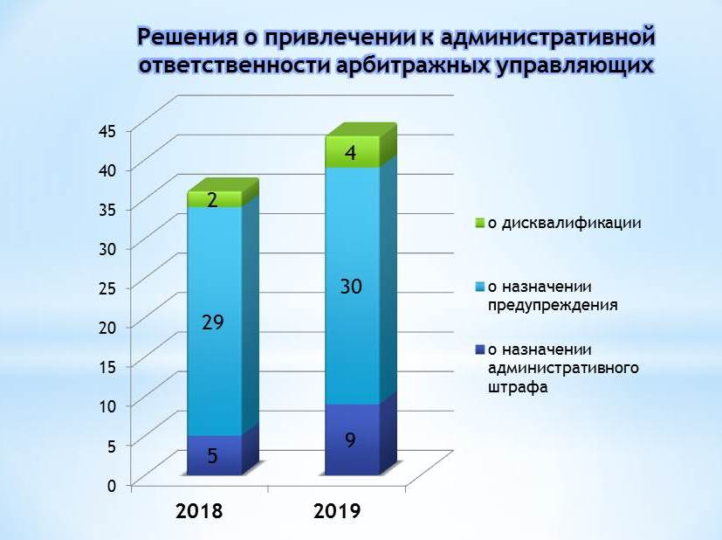
Общая сумма наложенных судом на арбитражных управляющих административных штрафов за 12 месяцев 2019 года составила 240 000 руб. (АППГ - 130 000 руб., увеличение на 84,6%).
В рамках заключенного Соглашения о взаимодействии и информационном обмене между Федеральной службой государственной регистрации, кадастра и картографии и Федеральной налоговой службы по вопросам контроля (надзора) за деятельностью саморегулируемых организаций арбитражных управляющих, представления интересов РФ кредитора в делах о банкротстве и процедурах, применяемых в деле о банкротстве, Управление направляет в уполномоченный орган информацию о вступивших в законную силу судебных актах, принятых арбитражным судом по заявлениям Управления о привлечении к административной ответственности арбитражных управляющих, действующих на территории области.
В свою очередь налоговые органы направляют в адрес Управления, вступившие в законную силу решения суда о признании действий (бездействия) арбитражных управляющих незаконными, а также материалы, содержащие данные, указывающие на наличие события административного правонарушения.

Об Управлении Росреестра по Калужской области
Управление Федеральной службы государственной регистрации, кадастра и картографии (Росреестр)
по Калужской области является территориальным органом федерального органа исполнительной власти, осуществляющим функции по государственной регистрации прав на недвижимое имущество и сделок с ним, землеустройства, государственного мониторинга земель, а также функции по федеральному государственному надзору в области геодезии и картографии, государственному земельному надзору, надзору за деятельностью саморегулируемых организаций, организации работы Комиссии по оспариванию кадастровой стоимости объектов недвижимости. Осуществляет контроль за деятельностью подведомственного учреждения Росреестра - филиала ФГБУ «ФКП Росреестра» по Калужской области по предоставлению государственных услуг Росреестра. Руководитель Управления Росреестра по Калужской области – Ольга Заливацкая.

http://rosreestr.ru/
Контакты для СМИ:
+7(4842) 56-47-85 (вн.123), 56-47-83

